02
Modeling karakter sederhana bagian II
Proses kali ini akan lebih menitikberatkan pembuatan model pada bagian wajah karakter, disini kita akan belajar membuat alur sederhana membuat mata, mulut, hidung dan telinga .

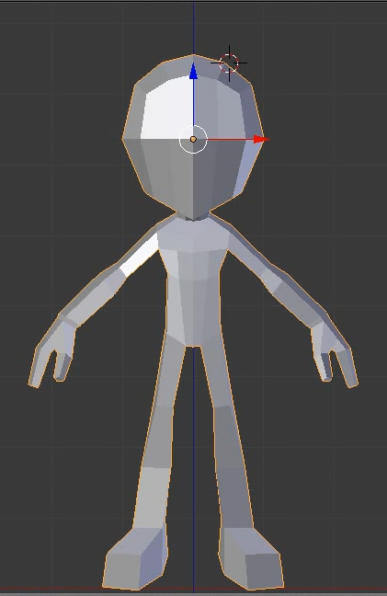

- Pembuatan bagian mata

- Sebelum membuat bagian mata , terlebih dahulu kita perbaiki proporsi kepala agar tidak terlalu lebar, caranya masuk edit mode atau tekan TAB lalupilih mode vertex, kemudian geser vertex bagian paling pinggir sedikit menuju bagian tengah . agar kepala tampak lebih proporsional
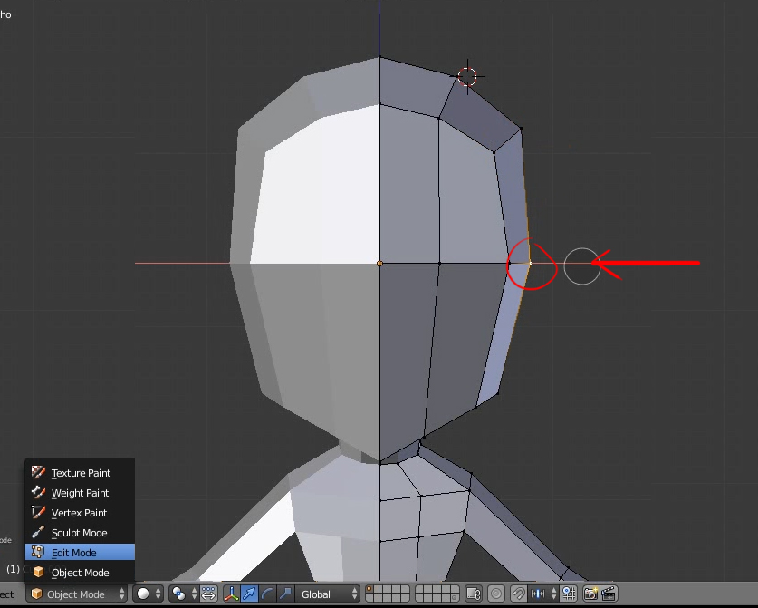

- Selanjutnya langkah yang akan kita lakukan untuk membuat lubang mata adalah sebagai berikut
- Pertama tambahkan loop cut pada bagian kepala, tiga loop cut horizontal dan satu buat loop cut vertical seperti acuan pada gambar nomer 1.
- Kedua pilih satu titik diantara gabungan loopcut yang diciptakan
- Ketiga delete vertex tersebut hingga membuat satu lubang yang nanti kita gunakan untuk membuat lubang mata.
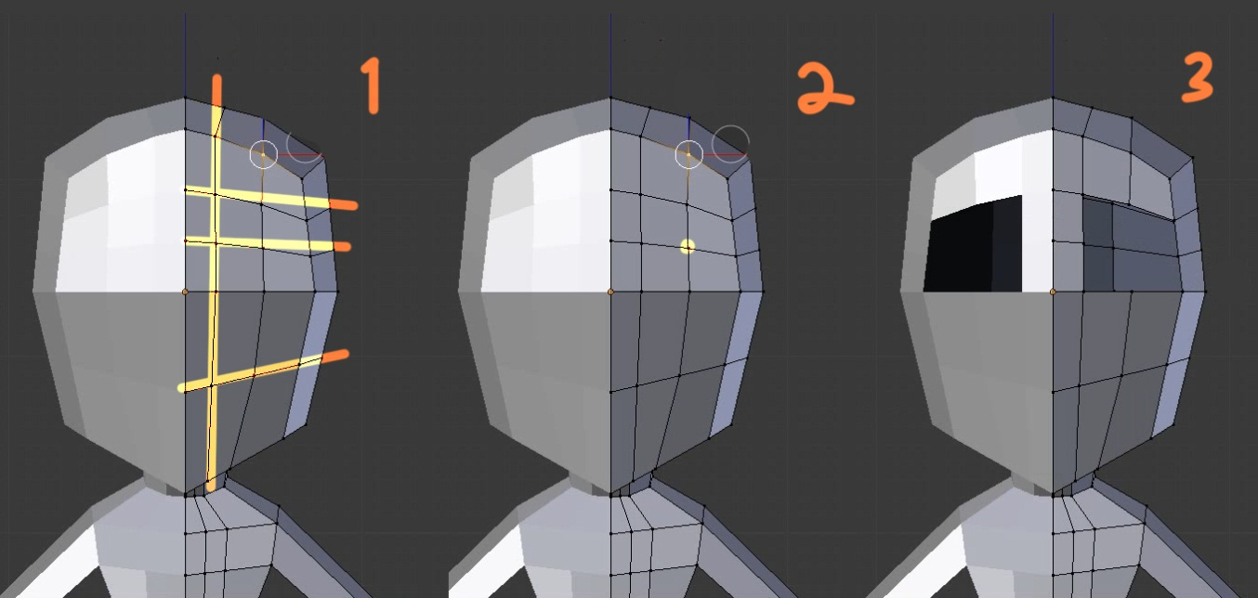

- Geser vertex menggunakan manipulator move untuk membuat pola seperti gambar di bawah

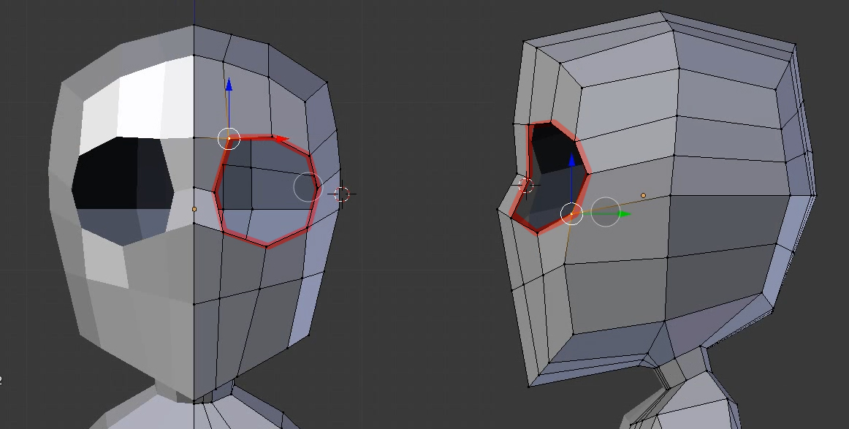

- Tahapan selanjutnya kita akan membuat pola topologi untuk mulut ,pertama caranya seleksi menggunakan seleksi Face lalu seleksi 6 bagian face seperti yang ada pada gambar , lalu Extrude menggunakan tombol extrude atau dengan menggunakan shortcut E pada keyboard seperti gambar dibawah.

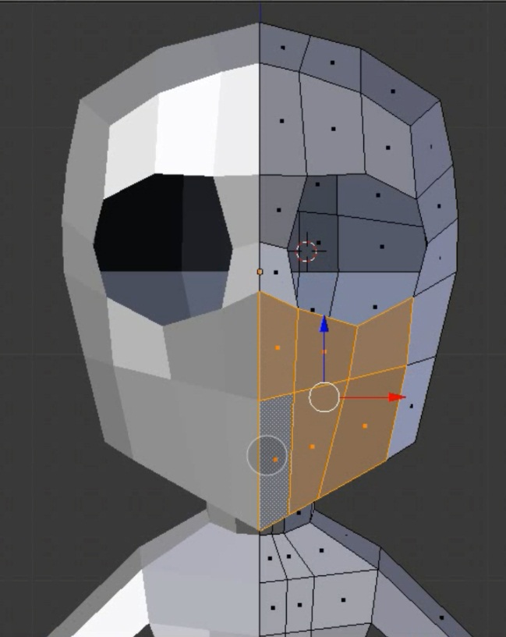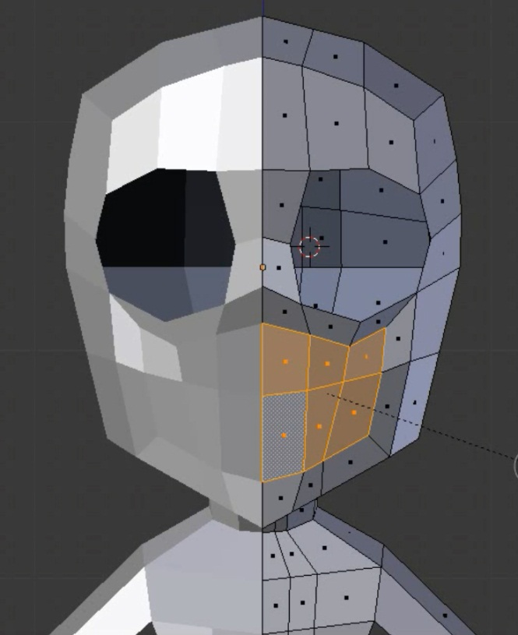
- Tweak bagian mulut agar lebih rapi dengan cara menggeser geser vertex pada bagian mulut seperti gambar dibawah ini
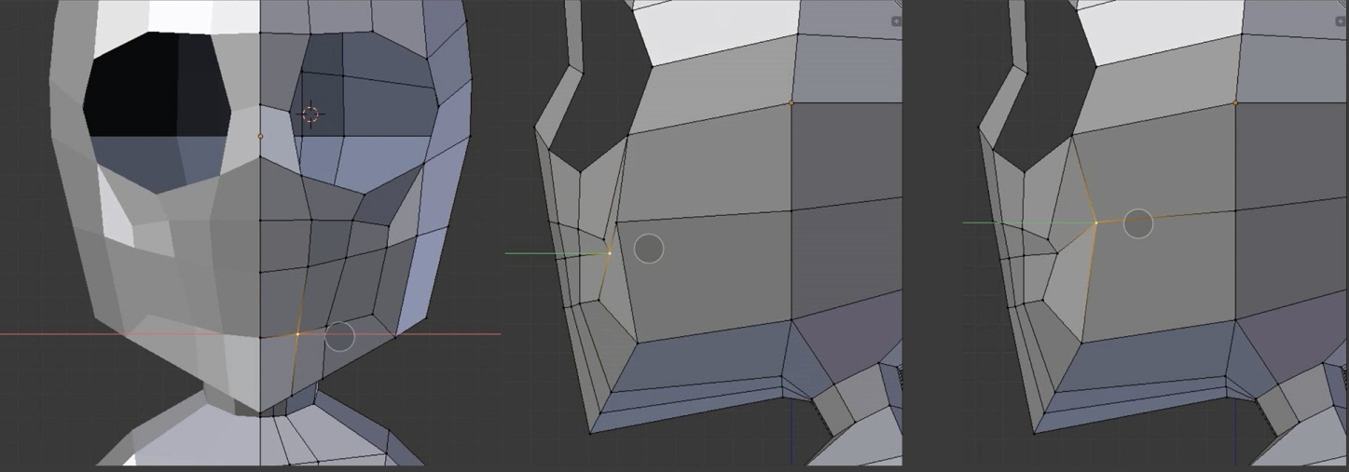

- Seleksi vertex bagian tengah dari mulut lalu delete menggunakan shortcut X pada keyboard agar membentuk lubang yang nantinya kita akan modifikasi menjadi sebuah mulut.

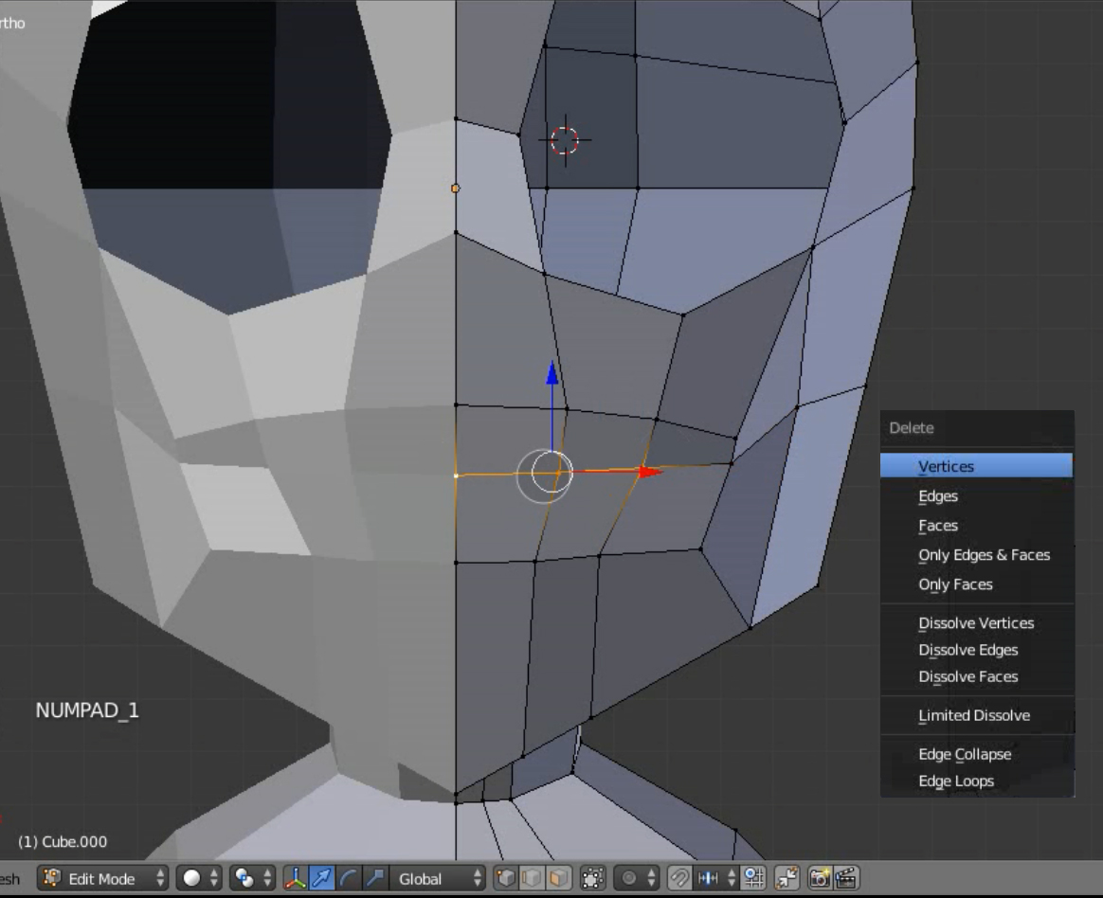
- Setelah vertex didelete maka akan tebentuk lubang, selanjutnya kita akan tweak kembali , caranya seleksi loop bagian mulut dengan cara menekan ALT sambil klik kanan di salah satu vertex mulut agar langsung terseleksi semua , lalu Scale ke sumbu Z ( setelah klik S lalu klik Z pada keyboard )agar hasil scale nya membuat lubang yang terbuka tadi menjadi rapat pada bagian tengah. Untuk lebih jelasnya lihat pada gambar dibawah ini .

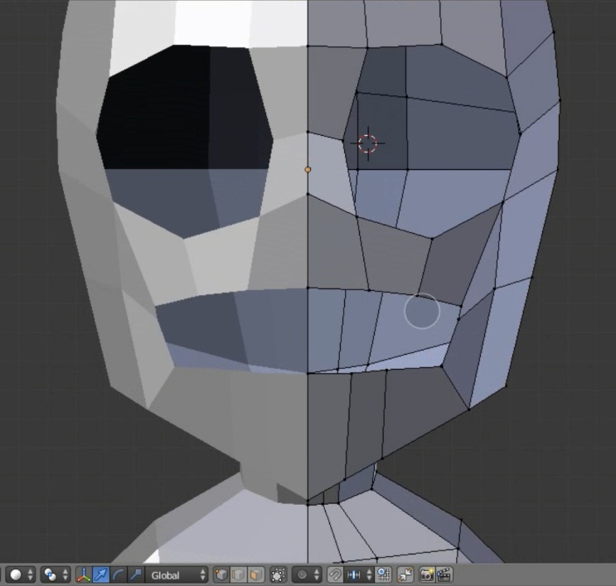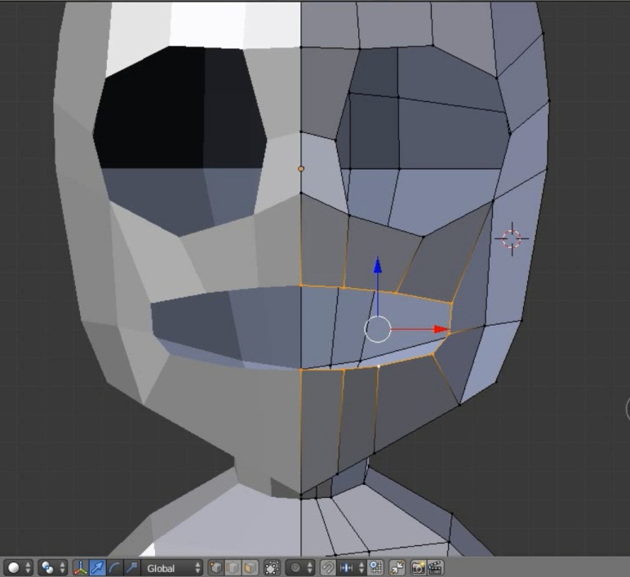
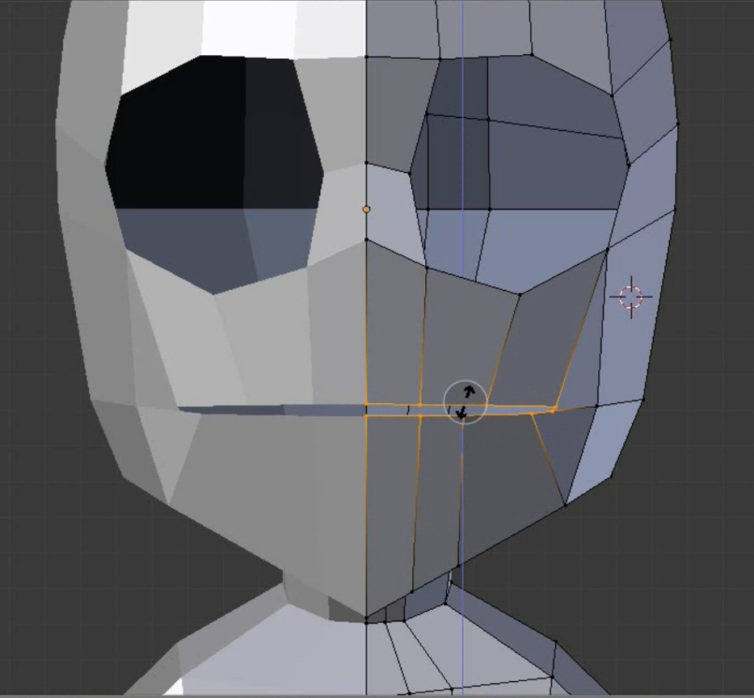

- Selanjutnya tambahkan loopcut pada bagian mulut dengan menggunakan loop cut and slide atau shortcut CTRL+R pada keyboard.lalu rapikan bagian vertex yang jalurnya sedikit mencuat ke atas, usahakan satu loopcut membuat sebuah lingkaran atau oval.
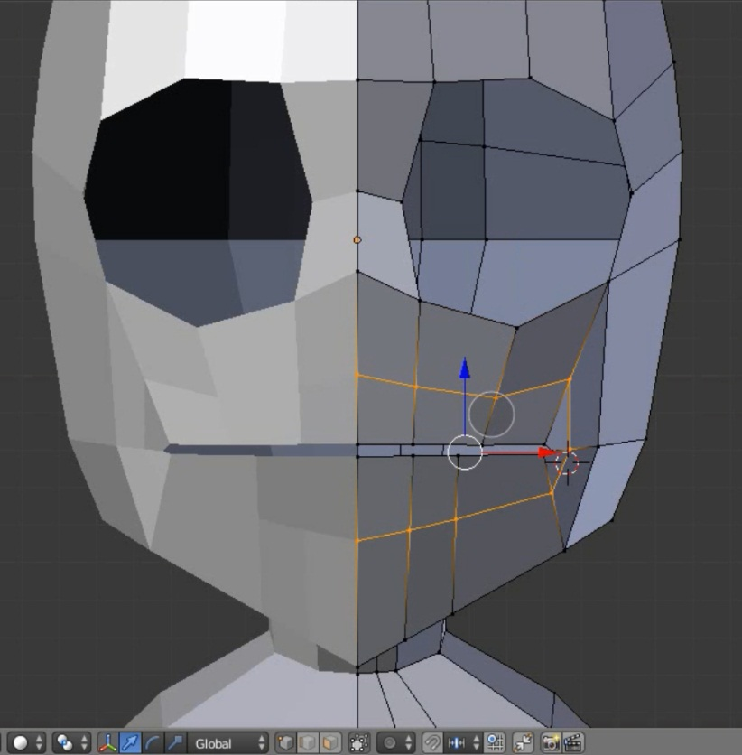

- Seleksi loop bagian terdalam dari mulut dengan cara menekan ALT sambil klik kanan di salah satu vertex mulut agar langsung terseleksi semua, kemudian geser bagian yang telah terseleksi tersebut ke arah dalam seperti gambar dibawah .
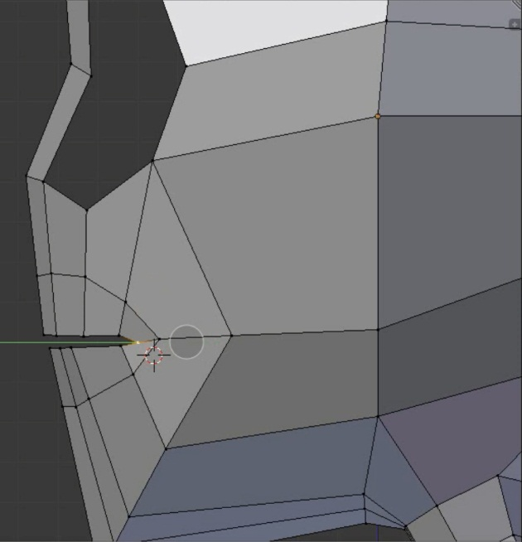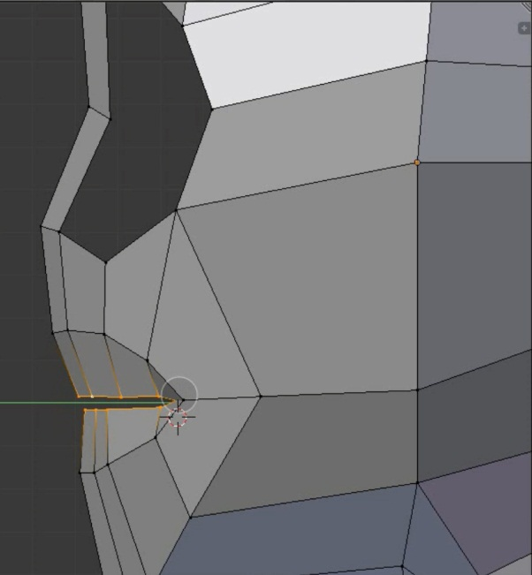

- Tambahkan loop cut and slide atau CTRL + R pada bagian tengah mulut lalu geser ke arah luar seperti gambar di bawah .
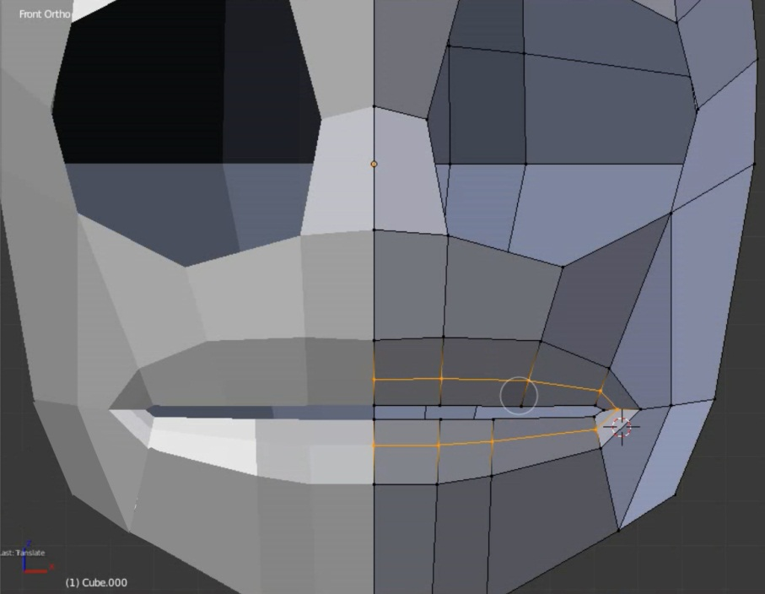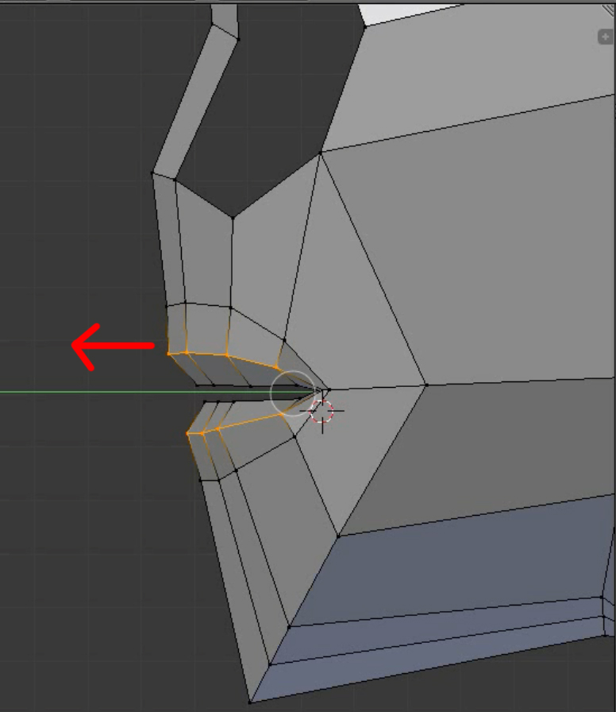

- Kali ini kita akan coba membuat mulut agar lebih rapat ,kali ini kita akan menggunakan fitur soft selection atau proportional editing, shortcut yang digunakan adalah O , pertama seleksi dahulu bagian paling pinggir dari mulut lalu klik O untuk proportional editing aktif .

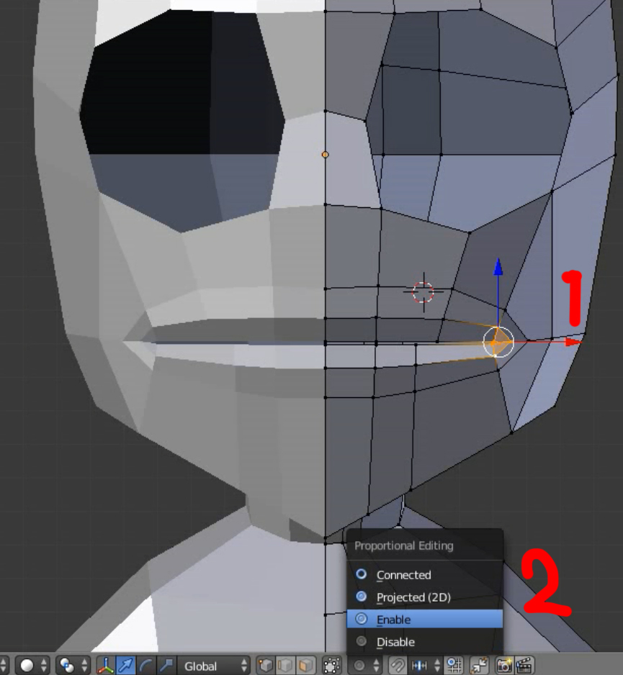
- Cara kerja dari proportional editing yaitu setiap kali kita mnenggeser satu buah vertex maka vertex yang lain yang masuk pada lingkaran proportional editing akan ikut bergeser sesuai diameter dari titik utama .kali ini setelah kita seleksi, selanjutnya geser ke bagian yang lebih dalam agar mulut tidak terlalu lebar. Mainkan scroll pada mouse untuk mengatur diameter dari lingkaran proportional editing,.
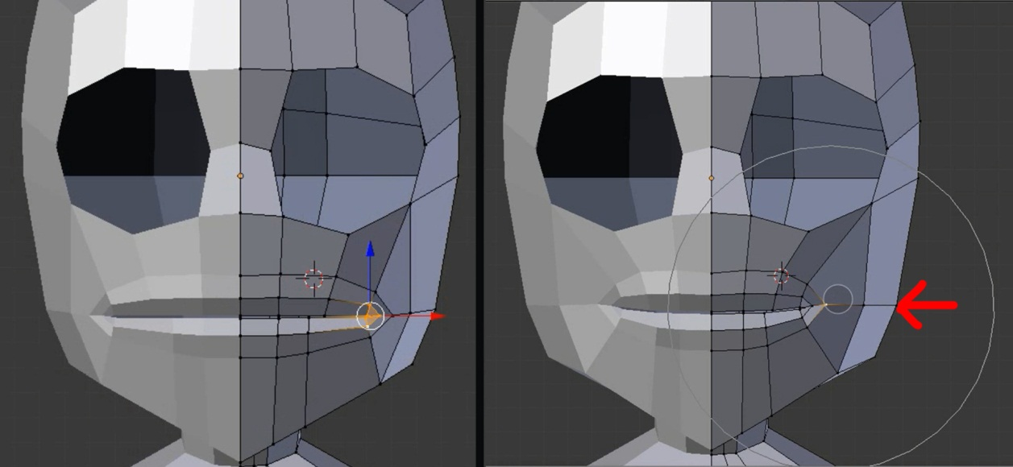
- Setelah selesai dengan lebar mulut, kali ini kita akan melanjutkan untuk kelopak mata.langkah pertama yang akan kita lakukan yaitu pastikan kita masih dalam posisi edit mode, lalu seleksi satu bagian kelopak mata dengan cara tahan ALT klik kanan agar langsung terpilih satu loop. Kemudian klik E untuk ekstrude untuk membuat diameter .
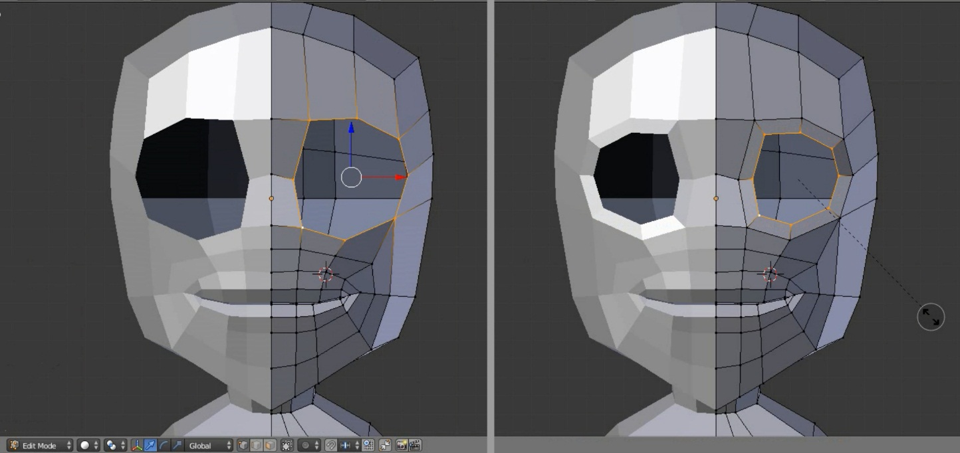

- Sebelum membuat kelopak mata lebih jauh,kita rapikan terlebih dahulu bagian kepala aga terlihat lebih proporsional , langkahnya dengan menambahkan satu buah loop cut di bagian kepala lalu geser sedikit demi sedikit sesuai dengan gambar dibawah

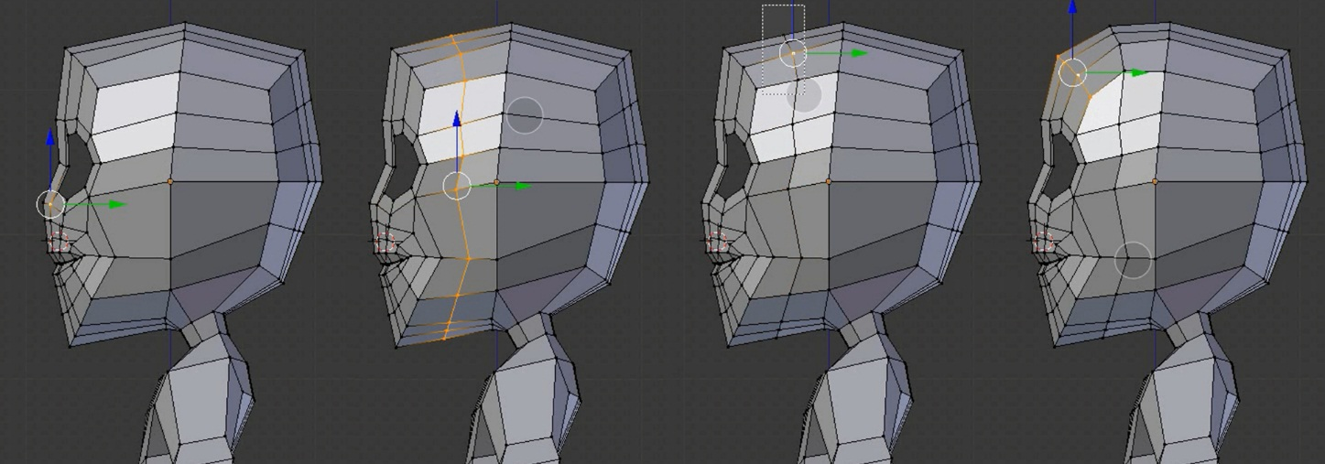

- Sekarang bagian kepala sudah lebih proporsional,lalu Kembali pada kelopak mata, seleksi kembali bagian mata dengan cara klik ALT klik kanan .pastikan bagian depan dan samping membentuk seperti gambar dibawah .
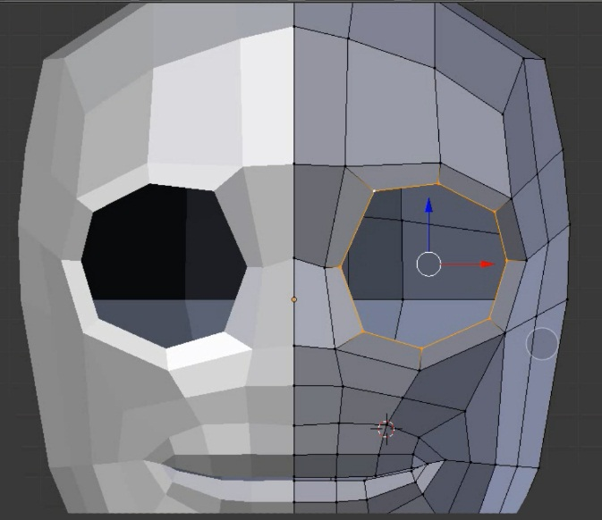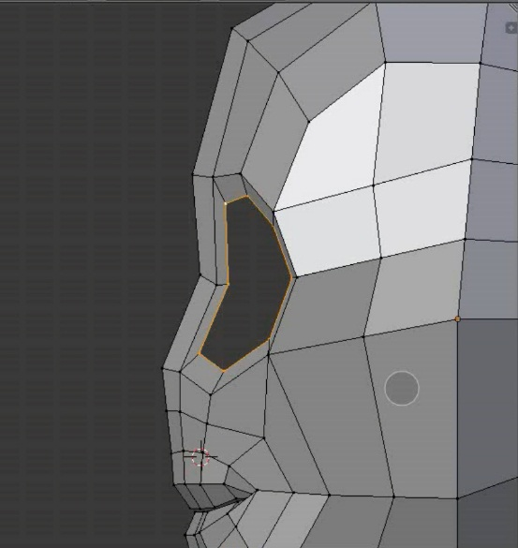

- Extrude bagian loop mata tersebut menggunakan E pada keyboard, lalu scale untuk membuat sebuah diameter untuk kelopak mata , kemudian geser sedikit ke dalam seperti gambar dibawah.
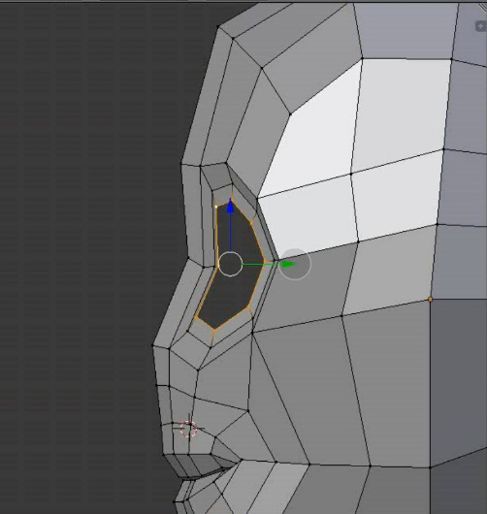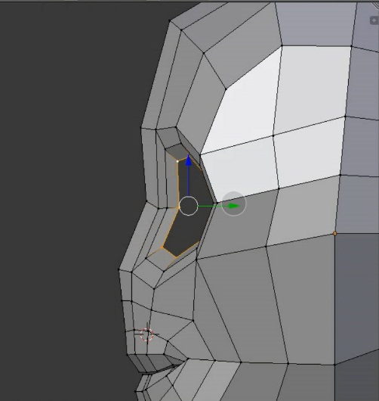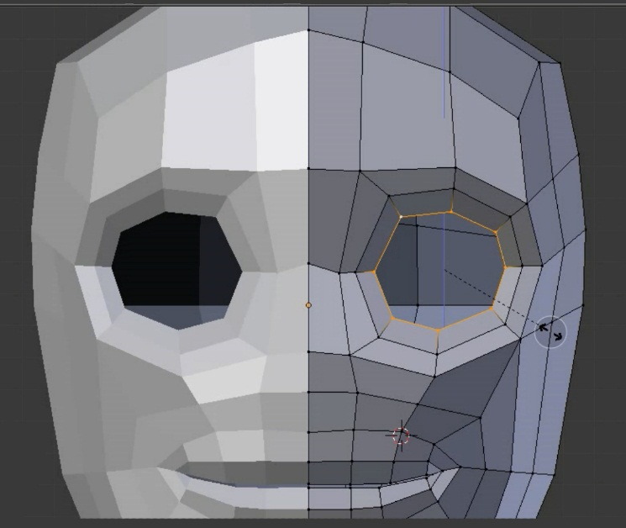
- Langkah berikutnya adalah menambahkan bola mata ,sebelum menambahkan objek,terlebih dahulu kita ganti mode model dari edit mode ke objek mode dengan klik TAB pada keyboard seperti biasanya untuk menambahkan objek baru kita klik shift + A lalu pilih sphere untuk membuat bola mata.

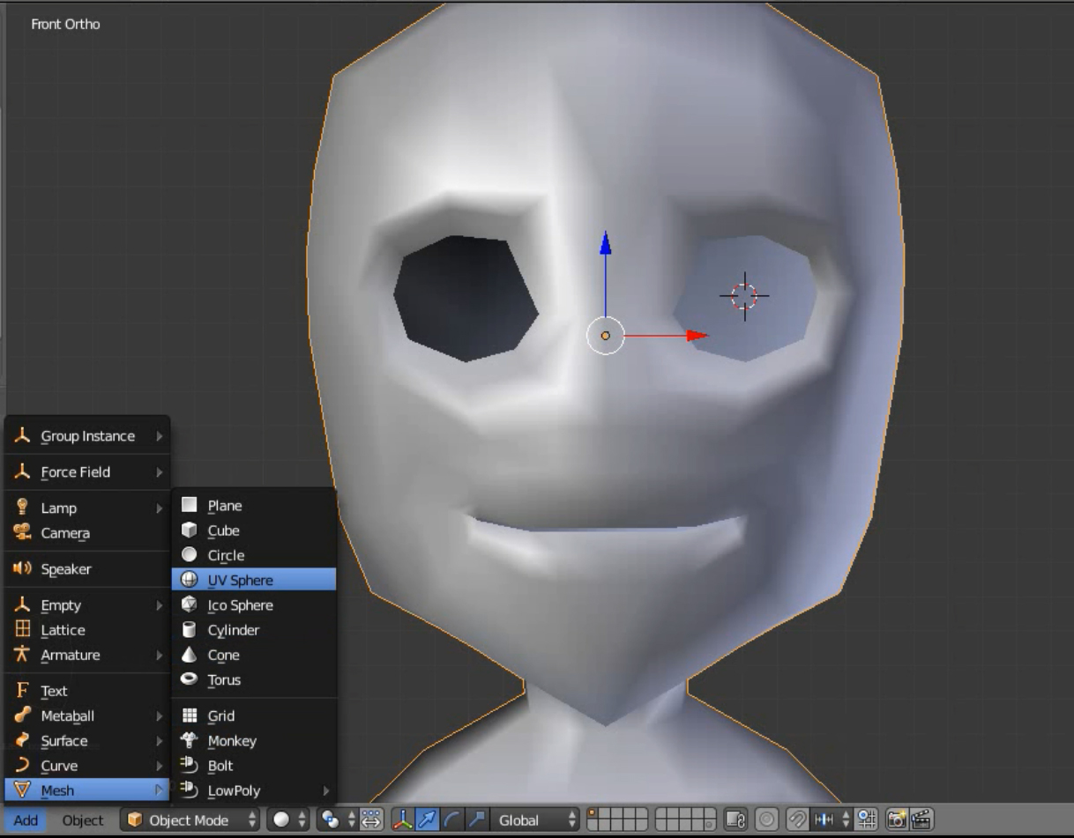

- Langkah berikutnya scale sphere sesuai ukuran mata . letakan posisi bola mata sedikit lebih dalam dari lubang mata .
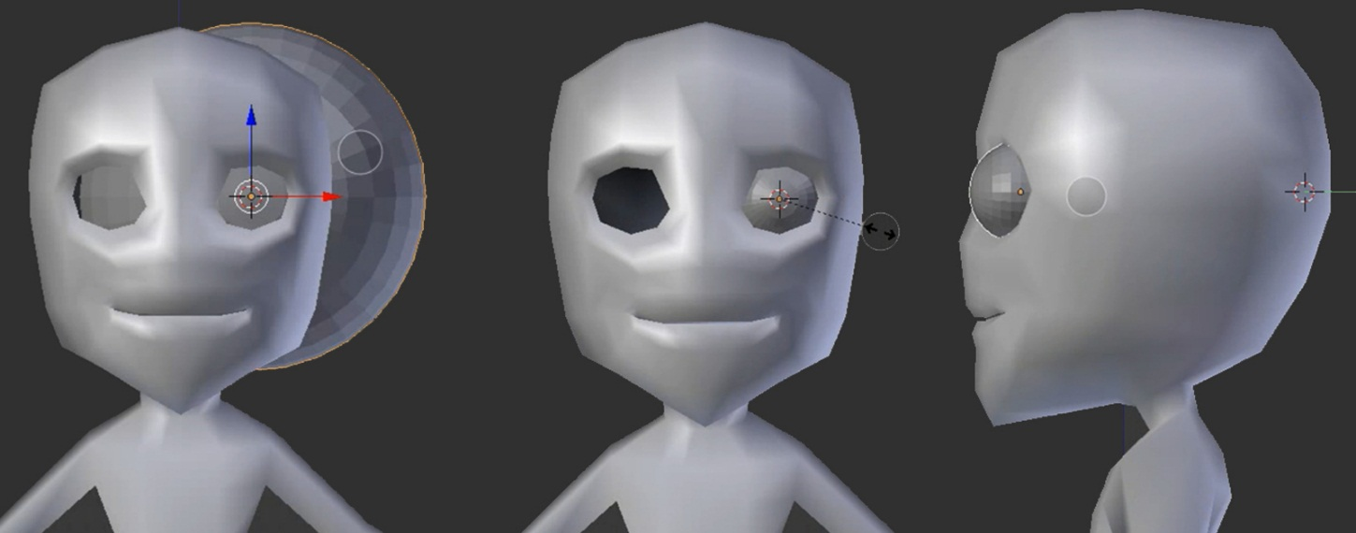

- Kembali ke posisi Edit mode atau klik TAB , lalu tweak bagian atas kelopak mata agar lebih lebar, lalu tweak atau geser geser sehingga vertex lebih tertata rapi
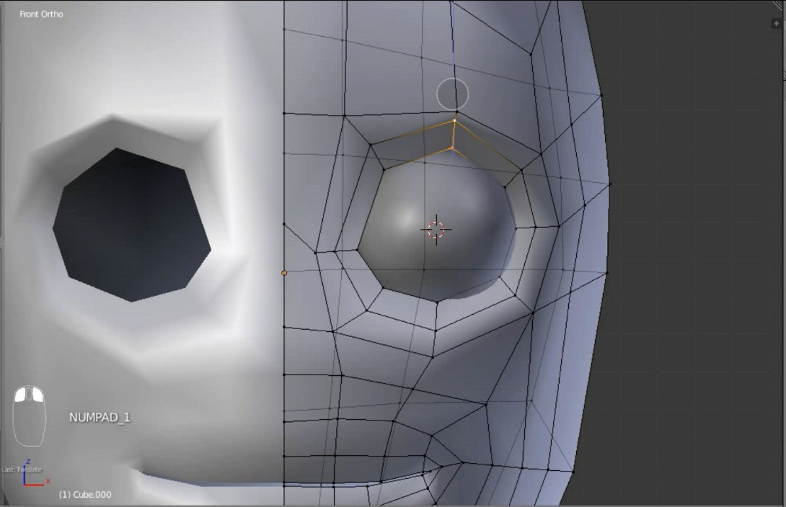

- Tambahkan loop cut pada bagian pinggir lubang mata ,seperti gambar dibawah dengan menggunakan shortcut CTRL + R .
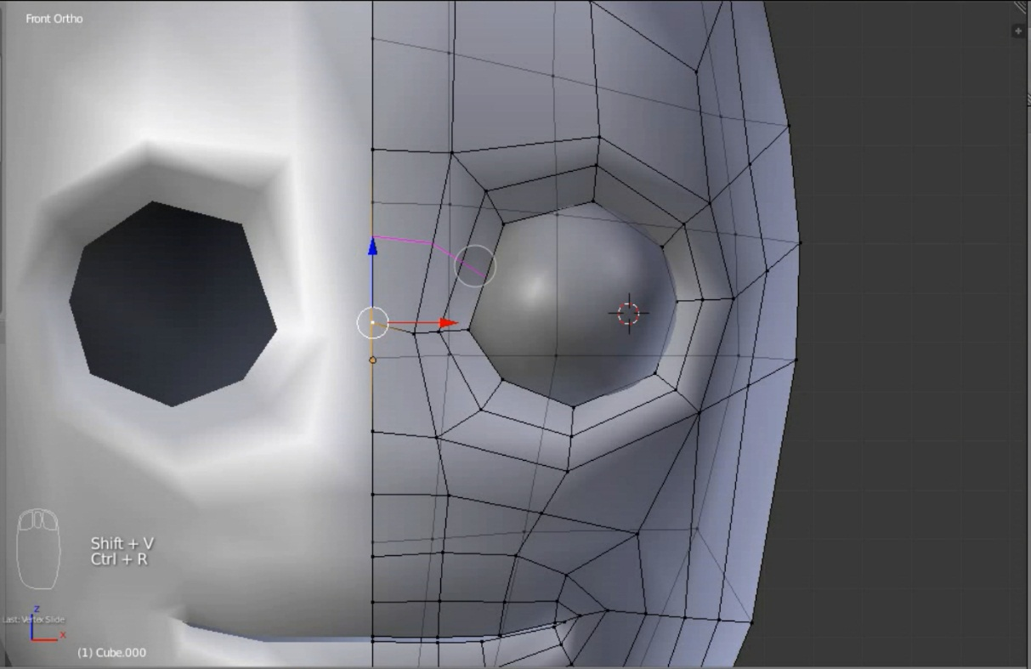

- Langkah selanjutnya kita akan seleksi pada sbagian vertex bagian pinggir mata lalu kita tarik sedikit ke arah dalam agar bisa pas dengan bola mata, jangan lupa untuk menggunakan proportional editing atau tekan O pada keyboard .
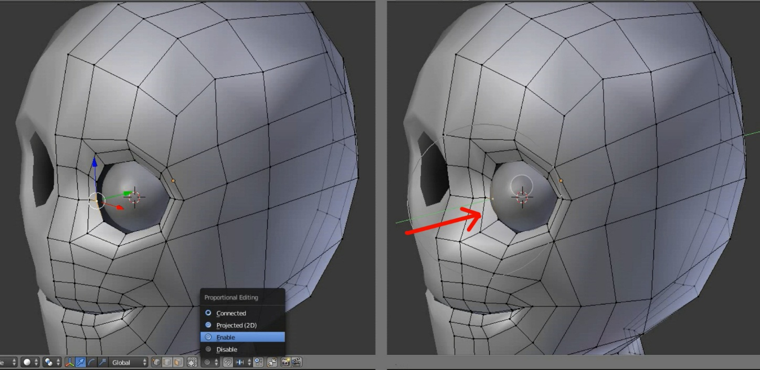

- Cobalah untuk membuat posisi kelopak mata dan bola mata ada pada posisi yang pas dengan menggeser geser vertex hingga tertata rapi.untuk berikutnya kita akan lanjutkan pembuatan kelopak mata bagian luar ,adapun langkah langkah nya sebagai berikut :
- Pertama seleksi bagian luar lubang mata dengan menekan ALT dan klik kanan pada salah satu vertex.
- Kedua pastikan view ada pada tampak samping dengan menekan tombol 3 pada numpad agar proses selanjutnya bisa kita lihat dengan lebih jelas.
- Extrude bagian tersebut ke arah luar dengan menekan E pada keyboard .
Untuk lebih jelasnya lihat gambar dibawah ini
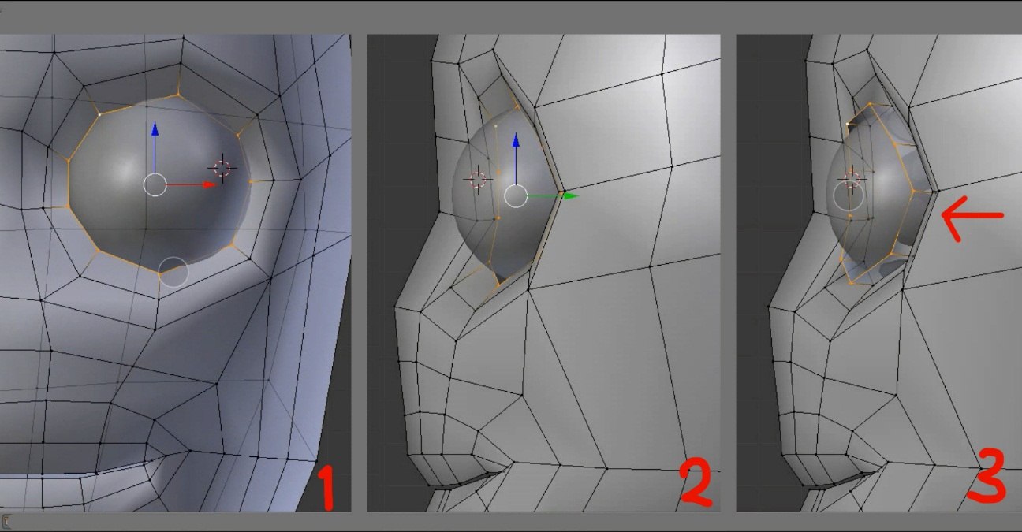
- Setelah selesai dengan proses extrude selanjutnya kita coba putar view lalu kita seleksi loop bagian tengah dari lubang mata untuk kita scale agar ukurannya lebih besar ,kita gunakan S untuk scale
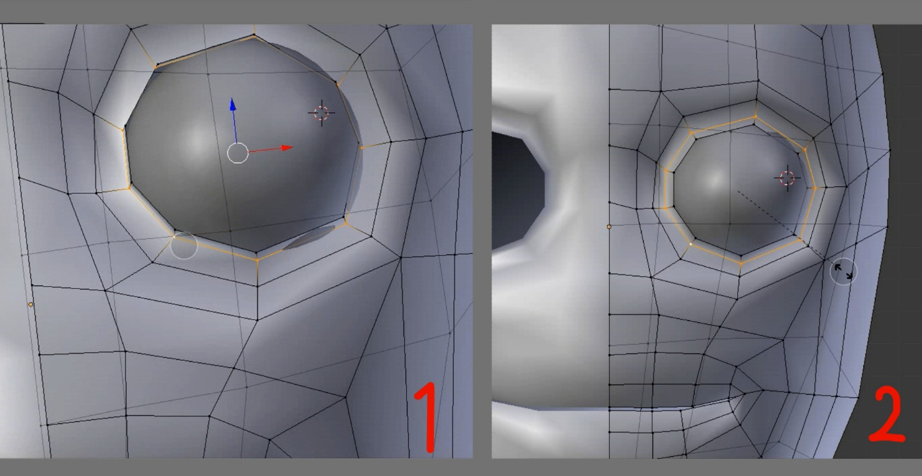

- Kemudian kita seleksi kembali bagian luar lubang mata dengan menggunakan ALT + klik kanan lalu pastikan viewnya mudah untuk melihat semua bagian , dan lalu kita extrude ke bagian dalam menggunakan Shortcut E .

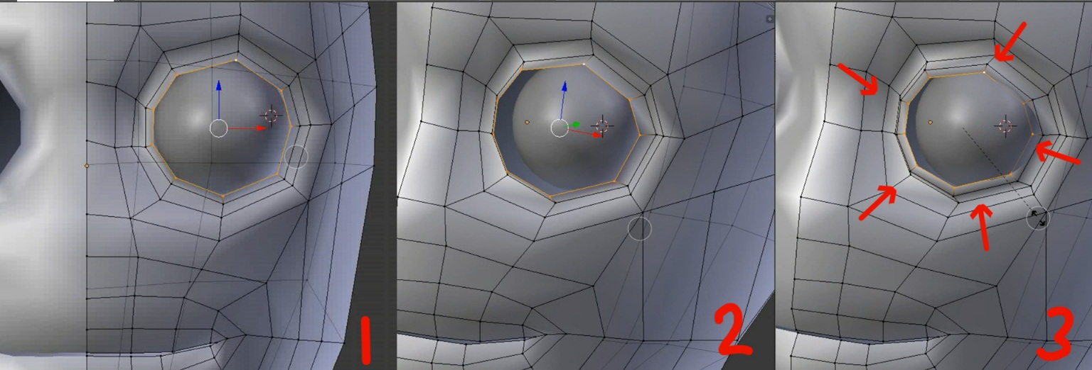

- Masuk ke object mode dengan menggunakan TAB sebagai shortcut , lalu berikan modifier subdivision surface untuk membuat permukaann model jadi lebih halus.
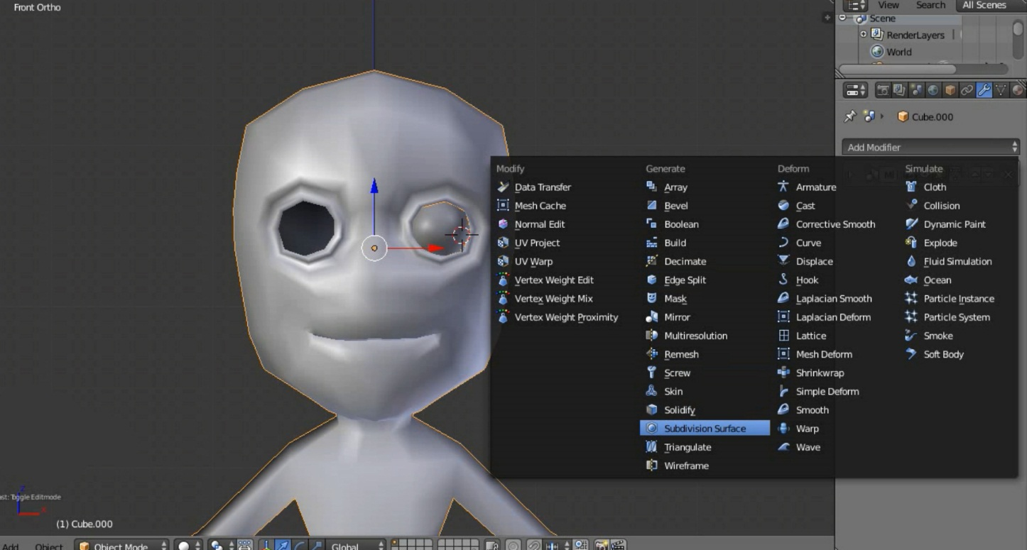

- Setelah model terlihat lebih halus karena efek dari modifier subdivision surface , lakukan tweak untuk mulut agar lebih rapat dan bagian bagian lain yang terasa masih aneh,
- Selanjutnya masuk kembali ke edit mode atau klik TAB pada keyboard , lalu seleksi bagian mulut dengan menggunakan mode seleksi vertex seperti gambar dibawah
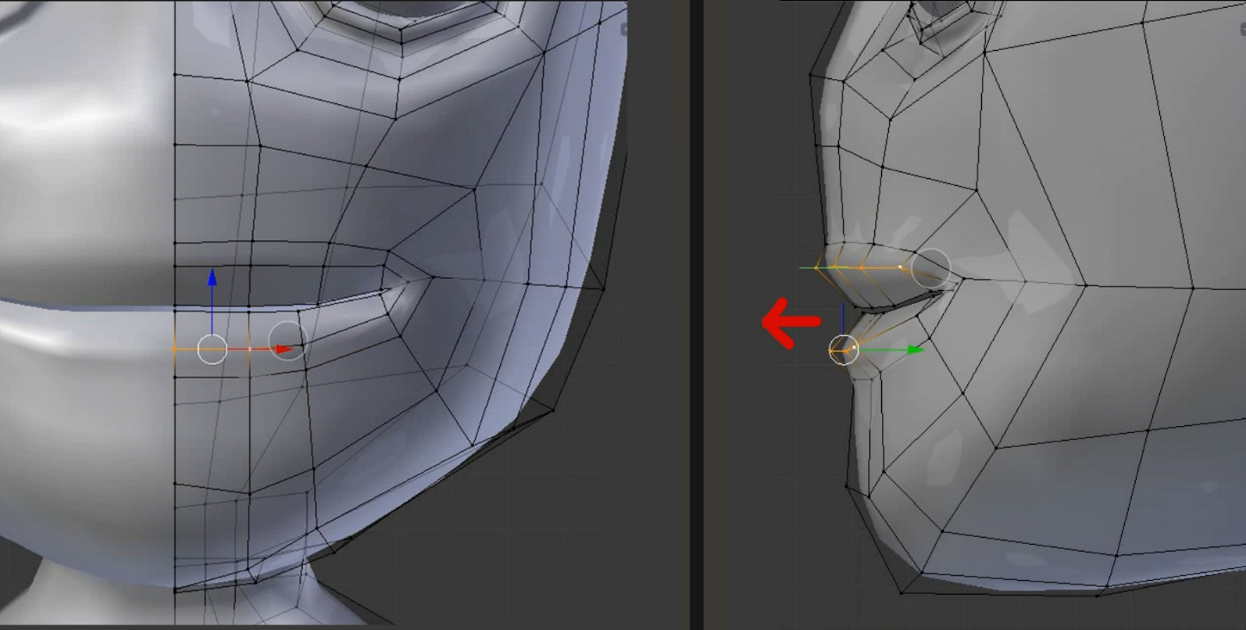

- Untuk tahap selanjutnya kita akan membuat hidung, pertama ubah tipe selksi menjadi mode face atau klik CTRL + TAB lalu pilih face.seleksi 2 buah face yang terletak di tengah tengah yang sekiranya bisa dijadikan hidung.
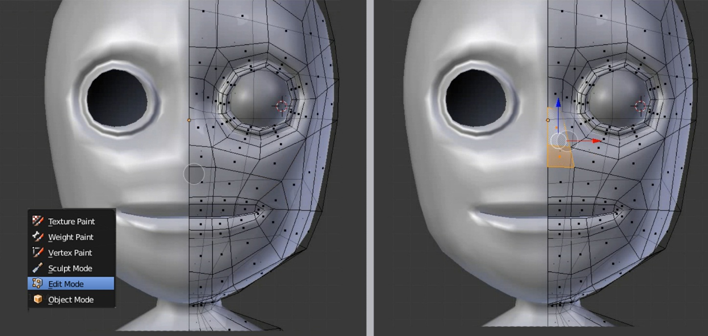

- Extrude bagian tersebut ke arah luar kemudian rotate secukupnya , lalu ubah mode seleksi menjadi vertex atau klik CTRL + TAB lalu pilih vertex dan geser 2 buah vertex yang ada pada bagian atas dan tarik sedikit ke bawah .
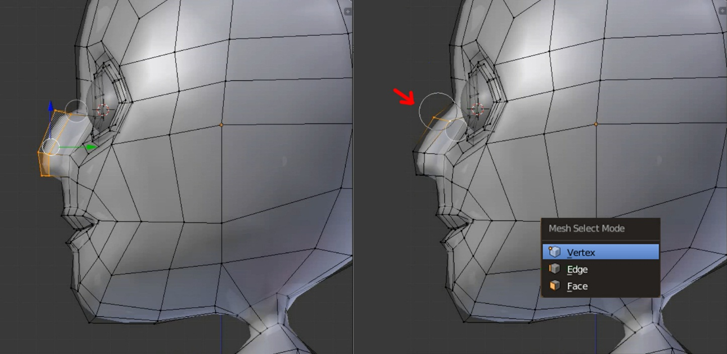

- Setelah terbentuk hidung, baiknya kita tweak lagi agar bentuknya bisa lebih bagus , dengan menggunakan proportional editing atau menggeser vertex seperti cara biasanya.
- Untuk melihat bagaimana model yang kita buat, klik TAB pada keyboard untuk masuk ke object mode ,karena mata hanya satu bagian maka duplikat mata ke arah yang berlawanan dengan cara duplicate object atau tekan SHIFT + D pada keyboard lalu geser ke arah yang berlawanan
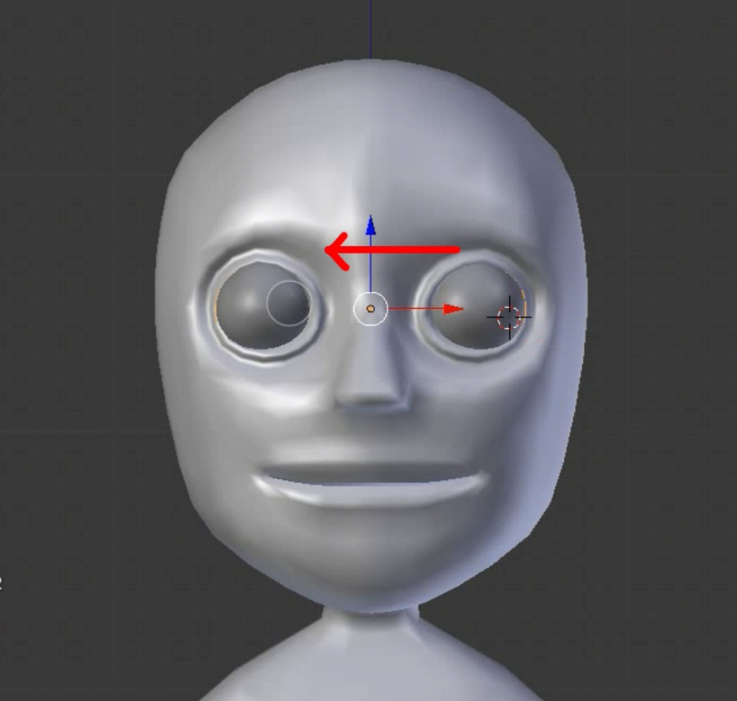
- Selanjutnya kita akan masuk ke bagian pembuatan telinga. Karena bentuk telinga yang akan kita buat lebih sederhana, caranya pun tidak akan terlalu sulit .
- Masuk ke edit mode atau tekan TAB pada keyboard lalu tambahkan satu buah loop cut untuk bagian yang nantinya kita akan extrude dengan menggunakan CTRL + R . selanjutnya ganti mode vertex mejadi mode face kemudian seleksi dua buah face yang letaknya seperti ada pada gambar dibawah .
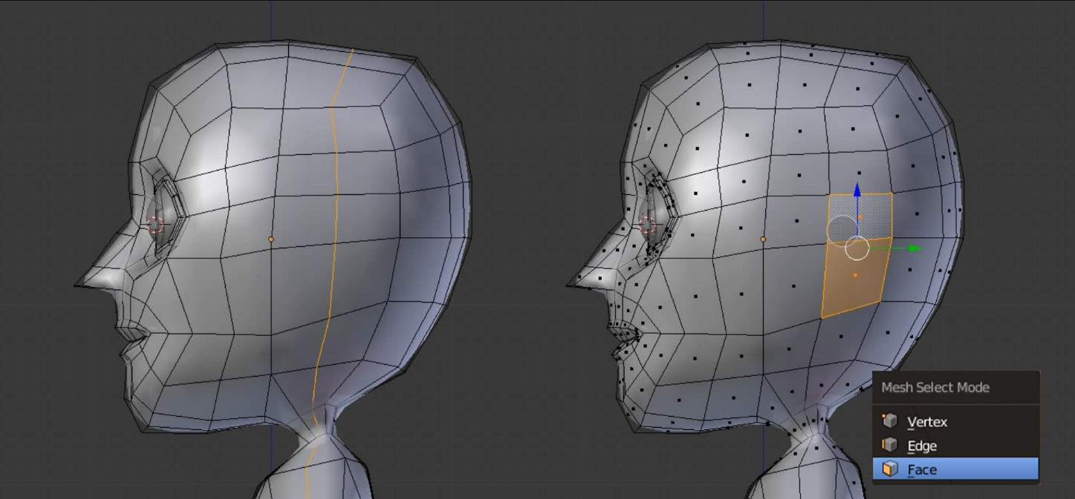

- Ganti view menjadi view front atau klik 1 pada keyboard lalu extrude menggunakan shortcut E kemudian geser secukupnya
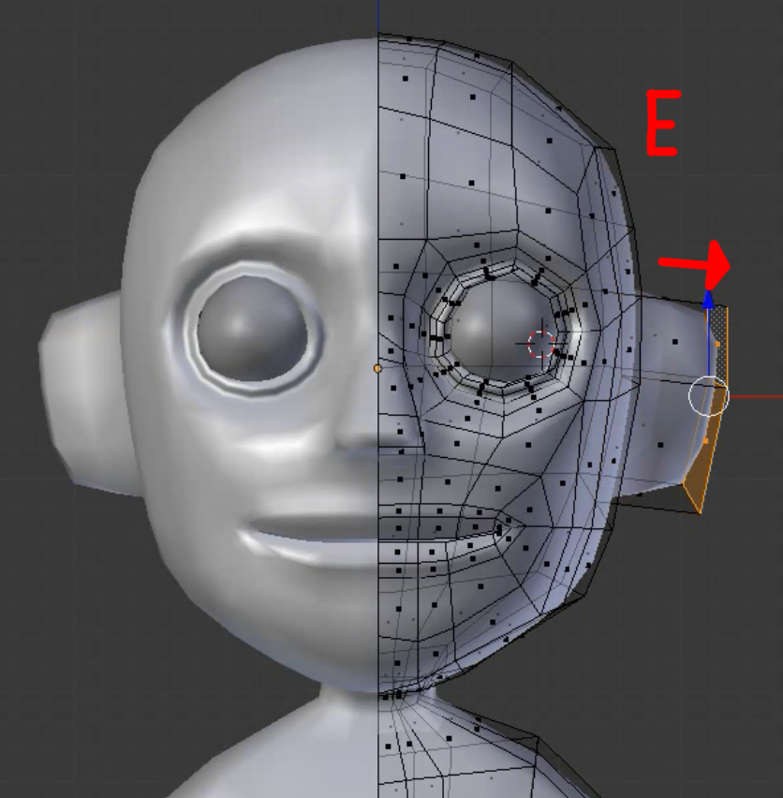

- Lalu seleksi bagian depan dari telinga
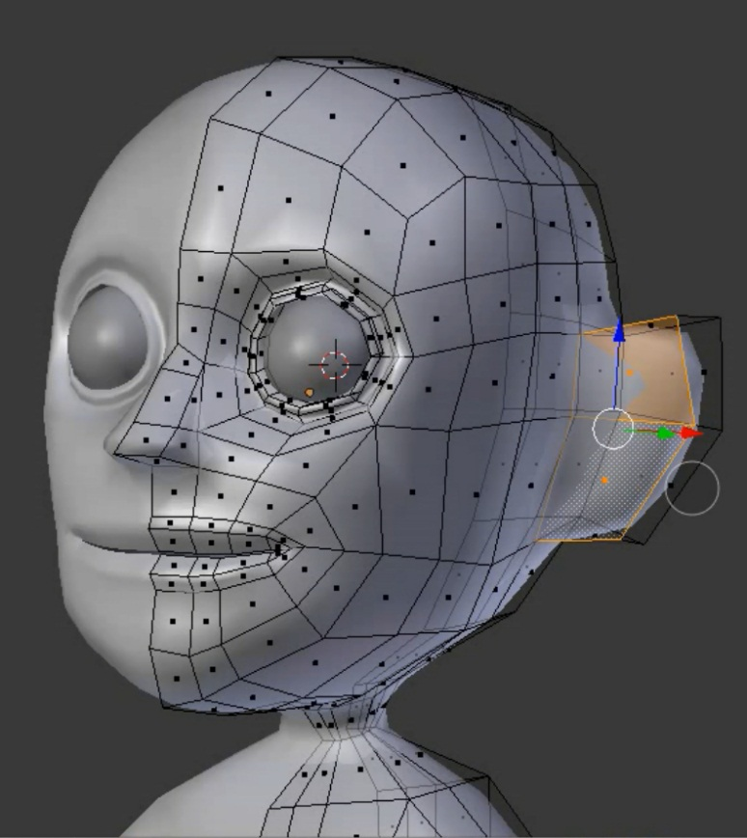

- Extrude bagian tersebut dengan cara klik E lalu klik kanan agar posisi extrude masih diam di tempat lalu klik S untuk scale agar membentuk diameter .lalu extrude kembali ke arah dalam untuk membentuk lubang telinga
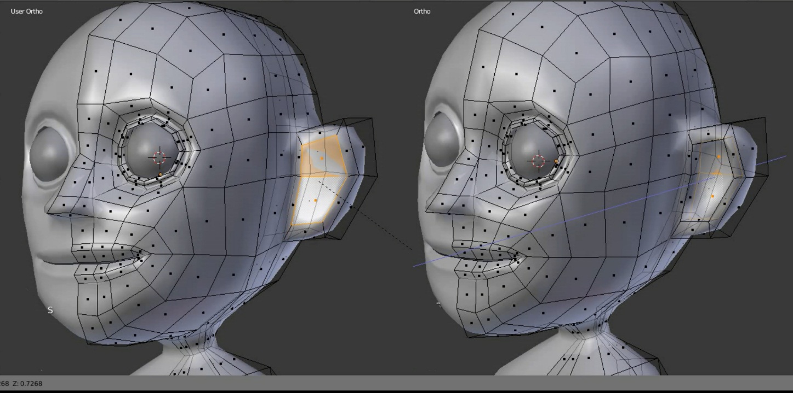

Begitulah basic pembuatan modeling muka, untuk selanjutnya diharapkan untuk membuat poligon lebih rapi dan tertata dan dibentuk sesuai dengan keinginan .

